Innovative Labortechnik

Neues Atomabsorptionsspektrometer für die HLUW Yspertal, eine Privatschule des Zisterzienserstiftes Zwettl. Modernste Labortechnik ermöglicht im praktischen Unterricht und bei Projektarbeiten eine zeitgerechte Berufsausbildung.
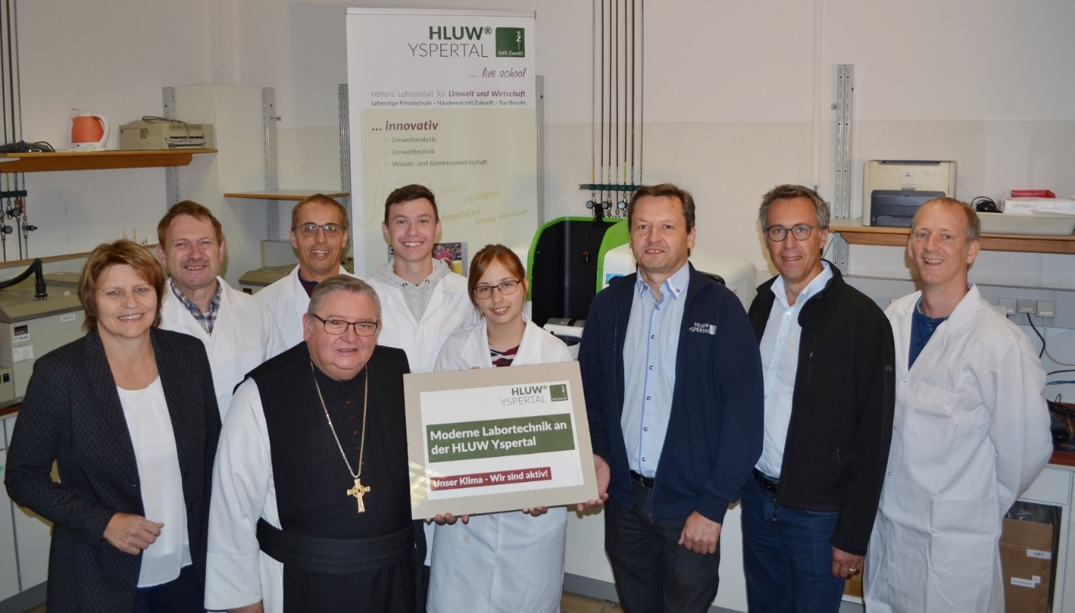
Schülerinnen und Schüler, Lehrkräfte, Schulleitung, Elternverein und der Schulerhalter freuen sich über die neue Investition in die HLUW - Labortechnik; (vlnr) Bgm. Ing. Veronika Schroll, DI Leopold Mang, DI Maximilain Hocheneder, Abt Johannes vom Schulerhalter dem Zisterzienserstift Zwettl, Markus Bollwein, Yasmin Schalli, Schulleiter Mag. Gerhard Hackl, Elternvereinsobmann NAbg. DI Georg Strasser und Mag. Christoph Zauner; Foto: HLUW Yspertal

Yspertal, Stift Zwettl – Große Freude bereits zu Schulbeginn bei der Schulgemeinschaft der künftigen Umweltingenieure von der Höheren Lehranstalt für Umwelt und Wirtschaft aus dem Yspertal in Niederösterreich. „Fast 60.000,00 Euro investierten wir in ein neues, modernes und verlässliches Atomabsorptionsspektrometer“, erklärt Schulleiter Mag. Gerhard Hackl. „Dieser Technik ist für eine fundierte chemische und mikrobiologischen Laborausbildung notwendig.“

Atomabsorptionsspektrometer

Das Atomabsorptionsspektrometer PinAAcle900Z der Firma Perkin- Elmer ist ein auf den neuersten Stand der Technik entwickeltes Gerät zur Analyse unterschiedlichster Schwermetalle, wie zum Beispiel Blei und Cadmium. Diese sind gefährlich für Mensch und Umwelt, und deshalb ist es wichtig, sie zu bestimmen. Mit einem Atomabsorptionsspektrometer werden Standardanalysen von Trinkwasserproben, von Abwasserproben und nach einer erforderlichen Probenvorbereitung zum Beispiel auch von Bodenelementen durchgeführt. Natürlich kommt dieses Gerät auch bei wissenschaftlich ausgerichteten Diplomarbeiten zum Einsatz. Aktuelle gerade für die Untersuchung von Klärschlamm.

Schau vorbei, mach mit an der HLUW

110 Neueinsteiger werden für das nächste Schuljahr aufgenommen. „Bereits am 9. November 2019 ab 9.00 bis 16.00 Uhr öffnen wir unsere Schule am ersten Tag der offenen Tür. Zahlreiche Jugendliche aus ganz Österreich besuchen seit Jahren fast 30 Jahren unsere Schule. Der Anteil der Mädchen liegt bei etwa 45 Prozent“, erklärt Schulerhalter Abt Johannes vom Zisterzienserstift Zwettl. Zwei Ausbildungszweige stehen zur Wahl: „Umwelt und Wirtschaft“ und „Wasser- und Kommunalwirtschaft“. Die Anmeldung für den Schulbesuch ist jederzeit möglich und wir freuen uns über Schnupperschülerinnen und -schüler. Infos unter Tel. 07415 7249 oder http://www.hluwyspertal.ac.at

Lebendige Privatschule des Stiftes Zwettl in Yspertal

Mit dem Slogan „Halte dich und unsere Umwelt fit!“ startet die moderne Schule aus dem Yspertal in die Zukunft. Familiäres, wertschätzendes und lebendiges Miteinander in Schule und Privatinternat sind neben hoher Fachkompetenz in Umweltchemie, Umwelttechnik und Umweltwirtschaft die wichtigsten Faktoren für den Erfolg der berufsbildenden höheren Privatschule in Niederösterreich. Besonders wichtig ist die geistige und körperliche Fitness. Mit zahlreichen Sportangeboten, von Fußball für Mädchen und Burschen über Volleyball bis hin zum Bogenschießen, Klettern und Fitnessprogrammen wird den Teenagern eine Menge geboten. Nach einer fünfjährigen Ausbildung kann man direkt ins Berufsleben einsteigen. Umwelt- und Abfallbeauftragte/r, Mikrobiologie- und Chemielaborant/in oder Umweltkaufmann/frau sind Beispiele dafür. Ein Drittel der Unterrichtszeit findet in Form von Praktika oder Projekten statt. Projektwochen und Fachexkursionen mit Auslandskontakten, miteinander arbeiten und Spaß haben und gemeinsam coole Freizeitangebote erleben, das alles sorgt für eine lebendige Berufsausbildung. Natürlich gibt es ein Privatinternat für Mädchen und Burschen. Mit umfangreichen Förderangeboten in der Schule und im Internat kann man seine persönliche Fitness steigern. Die Ausbildung schließt man mit der Reife- und Diplomprüfung ab und erlangt damit auch die Studienberechtigung. Nach facheinschlägiger Berufserfahrung können alle Absolventinnen und Absolventen auch um den Ingenieurtitel ansuchen.

